КОНСУЛЬТАЦИЯ ДЛЯ РОДИТЕЛЕЙ
«Использование художественной литературы
в экологическом воспитании дошкольников в семье»

Чтобы воспитать детей экологически грамотными, необходимо подобрать подходящую художественную литературу, использовать разные формы работы по экологическому воспитанию, анализировать поведение детей в общении с природой, задумываться об охране природы.
Давайте с вами обсудим следующую ситуацию: гуляя в парке вместе с ребенком, вы видите стаю голубей. Ребенок бежит радостный и разгоняет птиц.
Каково ваше отношение к этому?
Как вы считаете, в данной ситуации следует поощрять действие ребенка или же у вас возникают другие чувства?
Как вы поступите?
Какие нравственные качества будут формироваться у ребенка в результате поощрения его действий?
Давайте посмотрим с точки зрения отношения ребенка к природным объектам, что получается, если ребенок может разгонять птиц и ему это доставляет удовольствие. В этом случае он действует с позиции силы, он сильнее их, и мы поощряем его действия. У ребенка формируется представление о самом себе: с тем, кто слабее, я справлюсь. Таким образом, маленький ребенок сильнее червей, бабочек, кузнечиков, он может их ловить, топтать. Пока неосознанно, но под нашим влиянием это закрепляется и становится нормой поведения в природе, а в дальнейшем это может стать нормой жизни. Недоброжелательное отношение ко всему живому переходит в жестокость, не только к природе, но и к людям.
Не кажется ли Вам, что здесь прямой перенос на взрослого (внук сильнее бабушки).
И вот здесь можно привести пример из книги Б.Рябинина «О любви к живому»: «Ребенок пугает голубей. На первый взгляд невинное занятие, но ведь он развлекается, пугая. Ему нравится, что голуби при его приближении взмахивают крыльями и улетают, что его боятся, и вот тут-то, как говорится, и зарыта собака, здесь корень и первопричина зла».
Давайте вместе с вами подумаем, если ребенок маленький, 2–3 года, то делает он это от незнания, как поступить. Но если так делает старший дошкольник, то это уже хуже. Что предложить ребенку в данной ситуации?
Можно предложить понаблюдать за птицами, что они делают, чем занимаются, как они общаются, чем питаются, показать ребенку, что у птиц своя жизнь, они живые существа и не следует им мешать.
Нужно учить детей не мешать живым существам, а оберегать их. И тогда, прежде чем бежать и разгонять стаю, ребенок задумается – а надо ли им мешать.
Наша задача заинтересовать ребят жизнью других живых существ и поддерживать этот интерес. 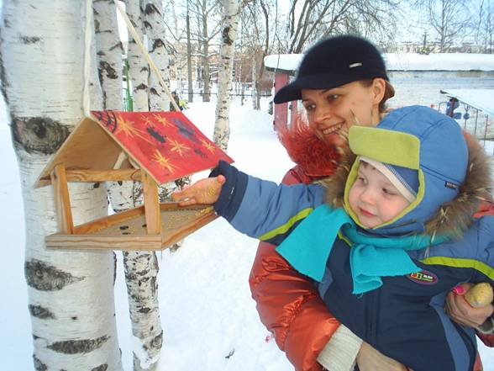
Были ли у вас какие-то ситуации, связанные с природой? Как вы действовали в данных случаях?
1 ситуация (для ребенка).
Вы гуляете с мамой. И вдруг увидели впереди себя стайку голубей. Что вы будете делать? (Побежите и их разгоните; будете наблюдать за ними; пройдете мимо осторожно, чтобы не помешать им.)
2 ситуация (для родителей).
На ваших глазах малыш подбежал к стае голубей и разогнал их.
Дайте оценку этому поступку.
Как бы вы поступили?
Что вы делаете, когда встречаете птиц?
Чем вы кормите птиц?
Знаете ли вы, чем нельзя кормить птиц зимой?
Надо ли помогать птицам? Как? (Вывешивать скворечники, подкармливать зимой, не мешать птицам, не шуметь в лесу, не трогать гнезда.)
Неправильные поступки детей в природе часто связаны с отсутствием достаточного количества знаний у детей. Чем мы в семье можем помочь детям? Конечно, можем что-то рассказать им из своего опыта, так как сами имеем знания о природе. Но дело в том, что не всегда мы можем правильно, в доступной форме сообщать эти знания детям. И верным нашим помощником в данном случае являются книги.
Как вы покупаете книги своему ребенку?
На что обращаете внимание? (На содержание, на иллюстрации, на отсутствие данной книги в вашей библиотеке, просто так покупаете.)
Как Вы читаете книги? (Читаю сразу с листа, сначала сам знакомлюсь с содержанием, сначала рассматриваю с ребенком иллюстрации.) Конечно, желательно, чтобы взрослые сначала сами познакомились с содержанием и лишь потом читали ребенку.
Надо ли учитывать возраст детей при чтении литературы? (Возраст учитывать надо и стараться не читать малышам историй страшных, которые могут их огорчить, с плохим концом.)
Вы, наверное, обратили внимание на то, что наши поэты, писатели очень нежно описывают и комара, и мошку, и жучка. Делают они это правильно. Необходимо, чтобы с ранних лет малыша окружали добро и ласка, чтобы у него возникло желание любоваться всем живым и беречь его – все это красиво, прекрасно. А в дальнейшем произойдет перенос такого поведения на взаимоотношения с людьми, которые окружают ребенка.
Часто ли вы читаете книги вместе с ребенком?
В какое время читаете? (Как попросит ребенок; перед сном; в свободную минутку.)
Какие книги о природе есть в вашей семье для чтения детям?
Обсуждаете ли вы прочитанное вместе с ребенком?
Нужно ли это делать?
Не пробовали ли вы после прочтения книги проводить на прогулке игры. (Например, кто может жить в кустах, а кто в траве.)
Как вы считаете, нужно это делать, дает это пользу детям?
Приходилось ли вам в жизни встречаться с аналогичной ситуацией, прочитанной прежде в книге?
Как вы считаете, оказывает ли литература влияние на поведение ребенка?
Меняется ли отношение детей к окружающей природе после чтения, бесед?
Итак, что необходимо родителям, прежде чем читать:
Во-первых, самим познакомиться с содержанием.
Во-вторых, учитывать возраст ребенка, поймет ли ее ребенок.
В-третьих, постараться выбрать время, чтобы при чтении не спешить, не отвлекаться на посторонние дела.
В-четвертых, обговорить прочитанное, задать ребенку 2-3 вопроса, выяснить, понял ли он содержание, как он относится к поступкам героев.
И наконец, можно рассмотреть иллюстрации, но не самим рассказывать, а предложить ребенку самому рассказать. Можно также вместе с детьми смотреть телепередачи «Спокойной ночи, малыши», «В мире животных». Но здесь важно не забывать о том, что должно обязательно присутствовать обсуждение увиденного (выясняем, как дети поняли, что запомнили, на что обратили внимание). Хорошо иметь дома подборку открыток с природоведческим содержанием, набор диафильмов и слайдов.
Вы все знаете, что ребят интересует многое, не всегда мы можем ответить на их вопросы. Поэтому будет очень хорошо, если в вашем доме, кроме детской литературы о природе, будет подборка и литературы для взрослых. Но при этом не забывайте о том, что нет необходимости сразу отвечать на все вопросы ребенка. Есть такие ситуации, где мы должны ребенку предложить самостоятельно понаблюдать и сделать вывод, получить ответ на свой вопрос.
И, наконец, никакие книги, никакие разговоры не помогут, если мы сами будем негативно относится к животным и растениям, если мы не будем поддерживать у детей интерес к природе, не будем учить детей любоваться ее красотами, если не будем практической деятельностью оказывать помощь природе. Важно сделать так, чтобы встреча с природой доставляла детям удовольствие.
И дома, чтобы поднять настроение, доставить детям радость, можно устраивать праздники. Не просто заставлять детей выполнять какое-то неинтересное поручение, а играть с ним, ведь игра – основной вид деятельности дошкольника. «Упражнения для добрых волшебников» – такие поручения дети выполняют намного охотнее и более тщательно.
В заключение разговора хочется пожелать вам успехов в воспитании детей.
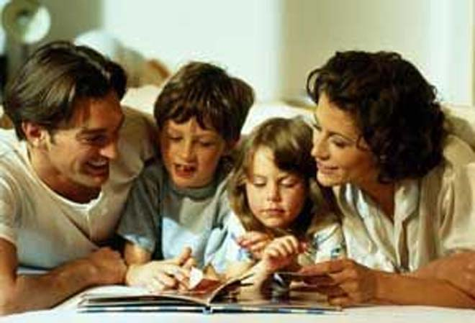
Консультацию подготовила
воспитатель 1 кв.категории Садчикова И.С.

